**SVEUČILIŠTE U ZAGREBU**

**FAKULTET ORGANIZACIJE I INFORMATIKE**

**V A R A Ž D I N**

**Tim: AIR1613**

**Paula Kokić/ Acerinth**

**Ivan Pokec/ ivanpokec**

**Žana Zekić/ zanzekic**

**GitHub repozitorij:** [**https://github.com/ivanpokec/Indoor-Tracking**](https://github.com/ivanpokec/Indoor-Tracking)

**INDOOR TRACKING**

**Projekt iz kolegija Analiza i razvoj programa**

**PROJEKTNA DOKUMENTACIJA**

**Mentor:**

doc.dr.sc. Zlatko Stapić

**Varaždin, prosinac 2016.**

**Sadržaj**

1. Opis aplikacije 1

2. Skica aplikacije 3

4. Product Backlog 7

5. Sprint 1 Backlog 9

6. „Burndown“ graf i statistike prvog sprinta 10

7. Održani sastanci tijekom prvog sprinta 11

8. Zaključak prvog sprinta 12

9. Sprint 2 Backlog 13

10. „Burndown“ graf i statistike drugog sprinta 14

11. Održani sastanci tijekom drugog sprinta 15

12. Zaključak drugog sprinta 17

1. Opis aplikacije

Cilj ove aplikacije je određivanje položaja korisnika u zgradi (koja sadrži nekoliko soba na više katova). Aplikacija bilježi kretanje korisnika i njegov položaj je vidljiv svim ostalim korisnicima (položaj korisnika dostupan je drugim korisnicima kroz opcije pregleda lokacija i korisnika).

Položaj se određuje pomoću ICD uređaja. ICD uređaj je Bluetooth odašiljač koji stalno odašilje svoju MAC adresu. U svakoj prostoriji nalazi se jedan takav uređaj te je u bazi podataka njegova MAC adresa pridružena prostoriji u kojoj se isti nalazi. Android uređaj može "vidjeti" taj odašiljač i očitati njegovu MAC adresu te prema zapisu iz baze podataka određuje svoju trenutnu pozicija (lokaciju/prostoriju) u zgradi. Tvrtka Mobilisis d.o.o. dat će nam pristup tim podacima iz baze podataka kako bi ih mogli koristiti u svojoj aplikaciji.

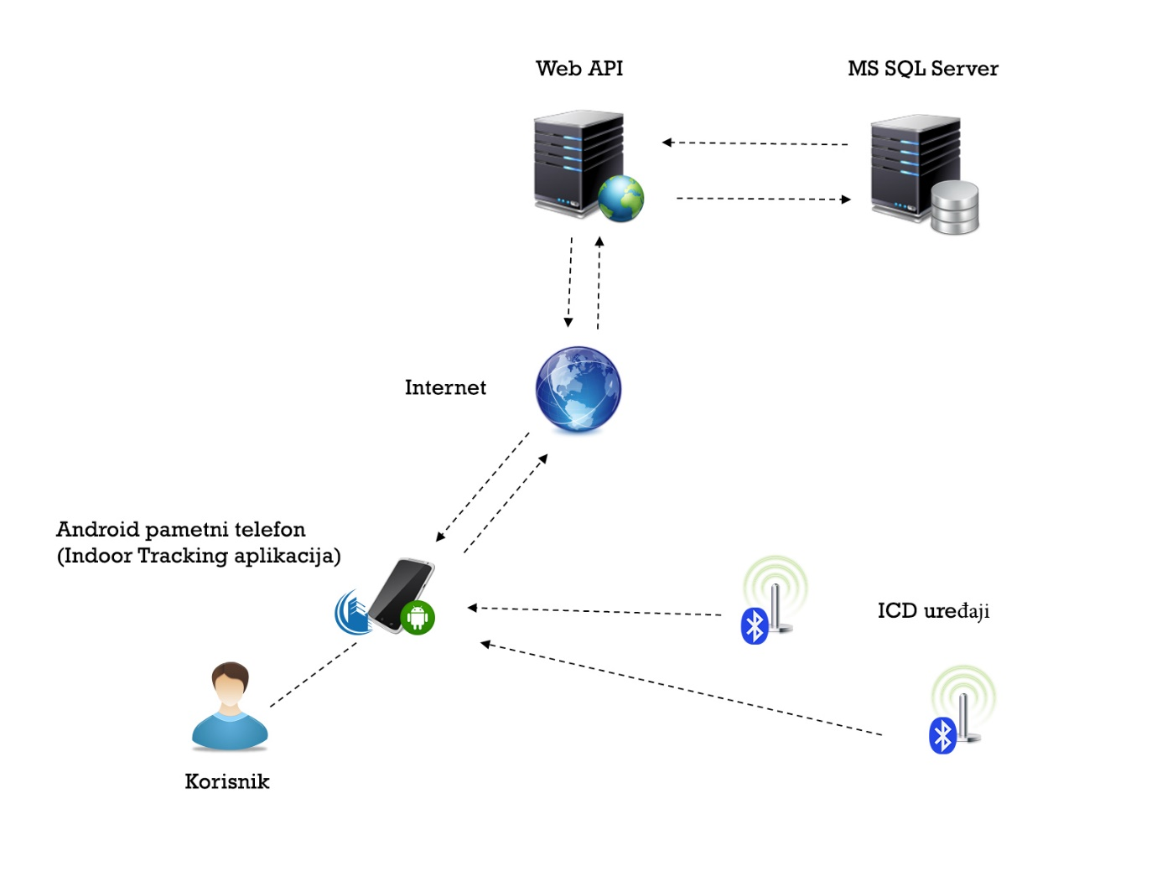Svi podaci će biti spremljeni na serversku bazu podataka (MS SQL Server) od same tvrtke, pristupa im se putem Wi-Fi (ili 3G) signala. Ukoliko bude potrebe, neki podaci se možda budu spremali lokalno radi boljih performansi i manje potrošnje prometa. Bazi podataka se pristupa preko vlastitog Web API-ja. Skica arhitekture sustava nalazi se na Slici 1.

Slika 1. Dijagram arhitekture sustava

Aplikaciju će činiti 4 modula: GUI modul (za prikaz podataka, grafičko sučelje), Database modul (za spajanje podataka s bazom podataka), BLE modul (eng. Bluetooth Low Energy, za povezivanje aplikacije s ICD uređajima) te Core modul (za povezivanje svih modula).

**Funkcionalnosti aplikacije:**

* prijava i odjava korisnika u aplikaciju pomoću korisničkog imena i lozinke
* pozicioniranje korisnika u zgradi (prikaz moje trenutne lokacije i njenih detalja, prikaz obavijesti o ulazu/izlazu iz zgrade)
* bilježenje (spremanje) podataka o kretanju korisnika i mogućnost pregleda vlastite povijesti kretanja (filtriranje prema lokaciji i datumu)
* pregled svih lokacija (i korisnika koji se trenutno tamo nalaze)
* pregled svih korisnika (i prikaz profila korisnika)
* pregled i djelomično uređivanje vlastitog profila

Aplikacija je namijenjena Android platformi, točnije za mobilne uređaje s Android 4.4 (KitKat) ili višim operacijskim sustavom.

1. Skica aplikacije

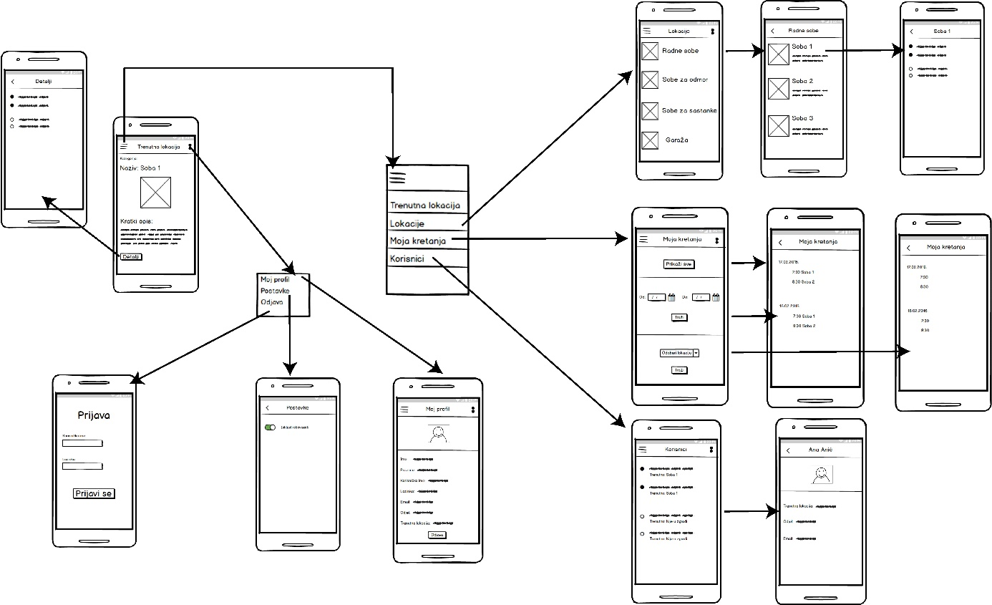U nastavku na Slici 2. prikazana je skica (mockup) aplikacije.

Slika 2. Skica ekrana aplikacije

Kada korisnik pokrene aplikaciju najprije mu se otvori ekran s prijavom. Nakon što unese točno korisničko ima i lozinku otvara mu se ekran s trenutnom lokacijom gdje može vidjeti naziv, sliku i kratak opis prostorije u kojoj se nalazi. Pritiskom na gumb detalji prikazuju se svi korisnici koji se nalaze u prostoriji, ali i oni koji bi tu trebali biti, no trenutačno nisu.

Na lijevoj strani nalazi se izbornik gdje korisnik može izabrati između funkcionalnosti „Trenutna lokacija“, „Lokacija“, „Moja kretanja“ te „Korisnici“. U desnom kutu nalazi se također mali izbornik gdje se može izabrati između funkcionalnosti „Moj profil“, „Postavke“ te „Odjava“.

Odabirom funkcionalnosti „Lokacija“ najprije se otvaraju kategorije svih lokacija. Kada se odabere kategorija prikažu se sve prostorije koje se nalaze pod tom kategorijom. Odabirom same prostorije prikazuju se osobe koje su trenutačno tu, ali i one koje su inače, međutim trenutačno nisu.

Kada korisnik odabere funkcionalnost „Moja kretanja“ može odabrati između tri načina filtriranja svojih kretanja. Ako odabere da mu se prikaže sve prikazat će mu se sva njegova kretanja po datumima. Također može odabrati vremenski raspon te pojedino lokaciju. Nakon odabira pokazat će mu se koje je lokacije posjetio.

Odabirom funkcionalnosti „Korisnici“ prikazuju se svi korisnici te njihove trenutačne lokacije ili informacija o tome da trenutačno nisu u zgradi. Ako odaberemo pojedinog korisnika možemo vidjeti detaljnije informacije o njemu.

Funkcionalnost „Moj profil“ nudi pregled informacija o korisniku. Korisnik također tu može promijeniti svoju lozinku. Također, postoji i funkcionalnost „Postavke“ gdje korisnik može upaliti ili ugasiti da mu dolaze obavijesti. Na kraju, korisnik se odabirom „Odjavi“ može odjaviti iz aplikacije te mu se dana opet otvara početni ekran s prijavom.

Ukoliko se korisnik ne odjavi, već samo izađe iz aplikacije, njegovi podaci ostaju spremljeni te se prilikom ponovnog otvaranja nije potrebno prijavljivati. Također, sve dok je korisnik prijavljen u aplikaciju, prilikom promjene lokacije stići će mu notifikacija o promjeni.

1. Plan iteracija

U sljedećoj tablici prikazan je detaljni plan rada na cijelom projektu. Rad na projektu podijeljen je u tri sprinta podjednakog trajanja. U prvom sprintu najviše se radi na stvarima koje nisu direktno vidljive u aplikaciji. Najviše vremena odlazi na kreiranje Web API servisa te osmišljavanje same arhitekture aplikacije i izgleda ekrana aplikacije. Također, velika većina vremena odvaja se na izradu dokumentacije. Od samih funkcionalnosti radi se na implementaciji prijave i odjave te integraciji BLE algoritma koje nam je tvrtka ustupila. U sljedećem sprintu više se radi na samim funkcionalnostima aplikacije. Tako se radi na prikazu profila prijavljenog korisnika te na promjeni lozinke tog korisnika. Također, radi se na obavijestima koje se pojave na uređaju kada korisnik posjeti određenu lokacije. Osim toga u ovome sprintu mora biti implementiran prikaz trenutne lokacije te njen opis što je ujedno i početni ekran nakon što se korisnik prijavi u aplikaciju. Također, kada korisnik klikne da gumb detalji na početnom ekranu potrebno je prikazati sve korisnike na toj lokaciji što je također zadatak ovog sprinta. Još jedan od zadataka ovog sprinta jest prikazati kategorije lokacija. U posljednjem sprintu planirano je napraviti preostale funkcionalnosti. Ono što je potrebno implementirati jest filtriranje povijesti prema lokaciji tako da se prikažu lokacije koje je prijavljeni korisnik posjetio u odabranom vremenskom intervalu. Također, potrebno je napraviti isto za odabrane lokacije te cijelu povijest posjećenih lokacija. Jedan od zadataka je i napraviti kada korisnik odabere pojedinu kategoriju da mu se izlistaju sve pripadajuće lokacije, a kada odabere lokaciju da mu se prikažu svi korisnici koji su na toj lokaciji, ali i oni koji bi tu trebali biti, a nisu. Zadnje što ostaje za implementaciju je kada se odabere neki korisnik da se prikažu podaci o njemu. Time bi sve što je zamišljeno odraditi u ova tri sprinta bilo dovršeno. U ovom vremenskom intervalu u svakom sprintu biti će održavani sastanci po jedan na početku svakog sprinta, jedan na kraju te barem jedan u sredini sprinta. Također, u svakom sprintu nadopunjava se dokumentacija i ispravljaju se greške i nedostaci napravljeni u prethodnom sprintu.

|  |  |  |  |
| --- | --- | --- | --- |
|  | SPRINT 1 | SPRINT 2 | SPRINT 3 |
| Trajanje | 25.10.2016-15.11.2016. | 19.12.2017. – 3.1.2017. | 6.1.2017. -20.1.2017. |
| Zadaci | Izrada PD (Paula, Žana) | Prikaz profila prijavljenog korisnika (Žana) | Filtriranje povijesti prema lokaciji (Žana, Paula) |
| Izrada TD (Paula, Žana) | Obavijest o promjeni lokacije (Ivan) | Detalji lokacije  (Ivan) |
| Izrada mockupa (Paula, Žana) | Prikaz detalja trenutne lokacije (Paula, Žana) | Filtriranje povijesti prema datumu (Paula, Žana) |
| Arhitektura aplikacije (Paula, Žana) | Prikaz korisnika trenutne lokacije (Žana) | Prikaz lokacija odabrane kategorije  (Ivan) |
| Izbor teme grafičkog sučelja (Žana) | Spremanje lokacije (Paula) | Prikaz profila korisnika (Žana) |
| Kreiranje baze podataka (Ivan) | Promjena podataka profila(Žana) | Pregled cijele povijesti kretanja (Paula) |
| Implementacija dizajna (Žana) | Prikaz kategorija lokacija (Ivan) | Popis korisnika (Žana) |
| Izrada ERA modela (Ivan) |  |  |
| Prijava (Paula, Žana) |  |  |
| Odjava (Paula, Žana) |  |  |
| Integracija BLE algoritma (Ivan) |  |  |

*Tablica 1. Plan iteracija*

1. Product Backlog

|  |  |  |  |  |  |  |
| --- | --- | --- | --- | --- | --- | --- |
|  |  |  |  | Nove procjene napora | | |
| Funkcionalnost | Prioritet | Procijenjena vrijednost | Početna procjena napora | 1 | 2 | 3 |
| Prijava /odjava korisnika | 1 | 30 | 6 | 0 | 0 |  |
| Pozicioniranje korisnika u zgradi | 2 | 40 | 8 | 40 | 15 |  |
| Povijest kretanja korisnika | 3 | 50 | 9 | 50 | 50 |  |
| Pregled svih lokacija | 4 | 30 | 5 | 30 | 20 |  |
| Pregled svih korisnika | 5 | 20 | 5 | 20 | 20 |  |
| Pregled profila | 6 | 15 | 4 | 15 | 0 |  |

Detalji pojedinih funkcionalnosti:

* Prijava /odjava korisnika: Mogućnost prijave i odjave korisnika u aplikaciju putem korisničkog imena i lozinke. Pristup aplikaciji nije moguć bez valjane prijave. Podfunkcionalnosti:
  + prijava korisnika
  + odjava korisnika
* Pozicioniranje korisnika u zgradi: Prikaz korisnikove trenutne lokacije. Prikazan je naziv lokacije, slika, kategorija kojoj pripada, kratki opis. Moguć prikaz svih korisnika koji se trenutno nalaze na toj lokaciji. Podfunkcionalnosti:
  + Prikaz detalja trenutne lokacije
  + Prikaz korisnika trenutne lokacije (tko se nalazi na lokaciji)
  + Obavijesti o promjeni lokacije (push notifikacije prilikom ulaza/izlaza iz zgrade ili svoje radne prostorije)
* Povijest kretanja korisnika: sprema se svaka posjeta korisnika određenoj lokaciji. Svaki korisnik može pregledati svoju povijest (cijelu, filtriranu po datumu ili po lokaciji). Podfunkcionalnosti:
  + Spremanje lokacije
  + Pregled cijele povijesti kretanja
  + Filtriranje povijesti prema datumu
  + Filtriranje povijesti prema lokaciji
* Pregled svih lokacija: Popis kategorija lokacija. Odabirom pojedine kategorije dobiva se popis lokacija iz te kategorije. Odabirom određene lokacije prikazuju se korisnici koji se trenutno nalaze na toj lokaciji (i oni kojima je to radno mjesto, ali trenutno nisu tu). Podfunkcionalnosti:
  + Prikaz kategorija lokacije
  + Prikaz lokacija odabrane kategorije
  + Detalji lokacije
* Pregled svih korisnika: Popis svih korisnika. Odabirom korisnika prikazuje se njegov profil i trenutna lokacija. Podfunkcionalnosti:
  + Popis korisnika
  + Prikaz profila korisnika
* Pregled profila: Prikaz detalja profila prijavljenog korisnika. Mogućnost promjene slike i lozinke. Podfunkcionalnosti:
  + Prikaz profila korisnika
  + Promjena podataka profila

1. Sprint 1 Backlog

|  |  |  |  |  |  |  |
| --- | --- | --- | --- | --- | --- | --- |
|  |  |  |  | Nove procjene napora (tj.) | | |
| Funkcionalnost | Zadatak u  Sprintu | Osoba | Početna procjena napora | 1 | 2 | 3 |
| Prijava /odjava korisnika | Kreiranje baze podataka | Ivan | 3 | 1 | 2 | 0 |
| Kreiranje i dizajn zaslona prijave | Žana | 3 | 1 | 2 | 0 |
| Povezivanje s API-jem | Paula | 3 | 0 | 2 | 1 |
| Implementacija dizajna | Žana | 6 | 3 | 2 | 1 |
| Pozicioniranje korisnika u zgradi | Kreiranje Web API servisa | Ivan | 6 | 3 | 2 | 1 |
| Integracija BLE algoritama | Ivan | 8 | 2 | 3 | 3 |

Tablica prikazuje Backlog prvog sprinta. Prikazani su zadaci po određenoj funkcionalnosti. Također je prikazano koliko je rada utrošila pojedina osoba na određeni dio funkcionalnosti. Uz to možemo vidjeti koliko je napora utrošeno po tjednima sprinta. Prvi sprint trajao je tri tjedna. Počeo je 25.10.2016., a završio 15.11.2016. U prvom sprintu najviše je vremena utrošeno na razvoj svih servisa i pozadinskih funkcionalnosti koje su potrebne za ostvarivanje potpunih funkcionalnosti koje je korisnik tražio. To nam je omogućilo da u sljedećem sprintu možemo ostvariti vidljivije funkcionalnosti aplikacije. Bitno je napomenuti da smo za implementaciju dodavali procjenu napora i procjenu vrijednosti, a za dokumentaciju samo procjenu vrijednosti.

1. „Burndown“ graf i statistike prvog sprinta

Na slici 5. možemo vidjeti „Burndown“ graf prvog sprinta. Na y-osi prikazani su procijenjeni napori (points), a na x-osi vremenski period u kojem je sprint trajao. Dakle, kao što možemo vidjeti na početku sprinta imali smo 32 sata koje smo trebali odradi. Nakon svakih par dana linija je ravna. Upravo ti mali dijelovi ravne linije pokazuju kako smo tih dana imali pauzu u radu. Kako se sprint bližio kraju linija je padala te smo do krajnjeg datuma sve odradili.

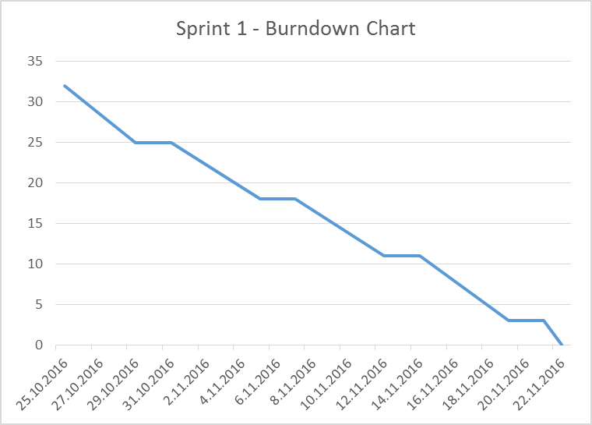  
 Na slici 6. možemo vidjeti statistiku našeg prvog sprinta. Kao što vidimo imali smo četrnaest zadataka i sve smo dovršili. Ukupni napor koji smo trebali dostići bio je 32 te smo ga i dostigli. S druge strane procijenili smo vrijednost na 74 te smo te vrijednosti također dostigli.

Slika 5. „Burndown“ graf

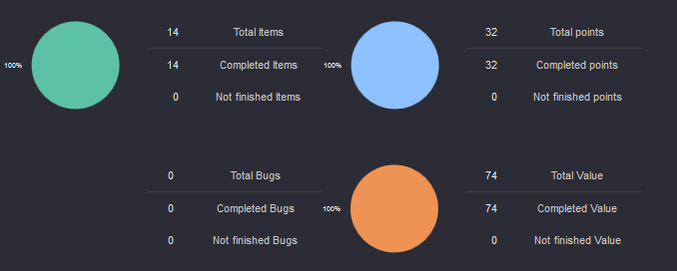

Slika 6. Statistika

1. Održani sastanci tijekom prvog sprinta

U nastavku su dodani zapisnici sa sastanaka koji su održani tijekom prvog sprinta. Kao prilog ovome dokumentu nalaze se bilješke napravljene tijekom sastanaka.

|  |  |  |  |  |
| --- | --- | --- | --- | --- |
|  | Sudjelovali | Cilj sastanka | Sadržaj sastanka | Dodiljeni zadaci |
| Prvi sastanak (24.10.2016.) | Paula Kokić, Ivan Pokec, Žana Zekić | Upoznavanje s projektom | Ivan Pokec upoznao je ostale članove sa zahtjevima firme. Dogovoren je broj i okvirno vremensko trajanje sprinteva. | Ivan Pokec – pobrinut će se za izradu API-ja  Žana Zekić, Paula Kokić – osmisliti izgled ekrana aplikacije |
| Drugi sastanak (26.10.2016.) | Paula Kokić, Žana Zekić | Izrada skice aplikacije | Skicirani su svi ekrani aplikacije sa funkcionalnostima koje je tvrtka tražila. U prilogu se nalaze skice ekrana aplikacije. | Žana Zekić – digitalizirati skicu |
| Treći sastanak  (3.11.2016.) | Paula Kokić, Ivan Pokec, Žana Zekić | Dogovor modula aplikacije | Raspravljano je o mogućim načinima implementacije aplikacije. U prilogu se nalazi konačna skica modula aplikacije. | Ivan Pokec – izrada klasa core modula  Paula Kokić – povezivanje s API-jem  Žana Zekić – izrada prijave korisnika i dizajn aplikacije |
| Četvrti sastanak  (15.11.2016.) | Paula Kokić, Ivan Pokec, Žana Zekić | Sastanak nakon prvog sprinta | Izraženo je zadovoljstvo s radom tima i raspodjelom zadataka te onim napravljenim. Međutim, izraženo je nezadovoljstvo raspodjelom vremena. Dogovoreno je da će se pokušati bolje rasporediti vrijeme rada na projektu. |  |

1. Zaključak prvog sprinta

Tijekom prvog trotjednog sprinta malo je toga implementirano što je korisniku vidljivo kada pokrene aplikaciju. Bilo je potrebno napraviti cijelu pozadinu na temelju koje će aplikacija raditi. Tijekom ovog sprinta veliki je napor utrošen na izradu Web API servisa. Također, puno vremena je otišla na osmišljavanje arhitekture aplikacije te na osmišljavanje izgleda ekrana aplikacije. Na početku smo imali problema s tim što je prošlo podosta vremena dok nam je tvrtka dala jasne naputke što i kako žele. Tek kada smo dobili jasne naputke mogli smo osmisliti izgled i način na koji će funkcionirati čitava aplikacija. Ono što je u prvom sprintu implementirano su prijava i odjava korisnika. Također, radilo se na integraciji BLE algoritma kojeg nam je tvrtka ustupila. Ono što smo iz prethodnih grafova mogli uočiti jest da je remaining-points linija ravna veći dio sprinta. Važno je napomenuti da smo procjenu napora davali isključivo samo za ostvarenu implementaciju, a ne i za napravljenu dokumentaciju na koju je otišlo jako puno vremena. Iz „Burndown“ grafa mogli smo vidjeti kako je „remaining-points“ linija prema kraju sprinta opadala te smo na kraju uspjeli napraviti isplanirano. Na pojedinim mjestima linija je ravna, ali to su mali vremenski periodi u kojima je uzimana pauza od rada na projektu. Sve u svemu, u ovome sprintu napravljeno je sve što je planirano i u za to zadanome roku.

­

1. Sprint 2 Backlog

|  |  |  |  |  |  |  |
| --- | --- | --- | --- | --- | --- | --- |
|  |  |  |  | Nove procjene napora (tj.) | | |
| Funkcionalnost | Zadatak u  Sprintu | Osoba | Početna procjena napora | 1 | 2 | 3 |
| Pozicioniranje korisnika u zgradi | Prikaz detalja trenutne lokacije | Paula | 5 | 1 | 3 | 1 |
| Prikaz svih korisnika na trenutnoj lokaciji | Žana | 3 | 0 | 2 | 1 |
| Obavijest o promjeni lokacije | Ivan | 5 | 0 | 4 | 1 |
| Pregled profila | Prikaz profila korisnika | Žana | 5 | 0 | 4 | 1 |
| Promjena lozinke | Žana | 2 | 0 | 2 | 0 |
| Pregled svih lokacija | Prikaz kategorija lokacija | Ivan | 3 | 0 | 2 | 1 |

Tablica prikazuje Backlog drugog sprinta. Prikazani su zadaci po određenoj funkcionalnosti. Također je prikazano koliko je rada utrošila pojedina osoba na određeni dio funkcionalnosti. Uz to možemo vidjeti koliko je napora utrošeno po tjednima sprinta. Drugi sprint trajao je 16 dana. Počeo je 19.12.2016., a završio 3.1.2017. U ovome sprintu radilo se na ostvarivanju vidljivih funkcionalnosti aplikacije. Najviše se radilo na prikazu obavijesti prilikom promjene lokacije te na profilu korisnika. Možemo vidjeti kako je za njih utrošeno najviše sati rada. Jedan broj sati utrošen je i za prikaz detalja trenutne lokacije kako bi se korisniku na početnom ekranu prikazala lokacija na kojoj se trenutno nalazi te njen kratki opis. Nešto manje vremena utrošeno je na prikaz detalja lokacije odnosno na ispis svih korisnika te lokacije. Na kraju ovog sprinta implementiran je prikaz kategorija lokacija.

1. „Burndown“ graf i statistike drugog sprinta

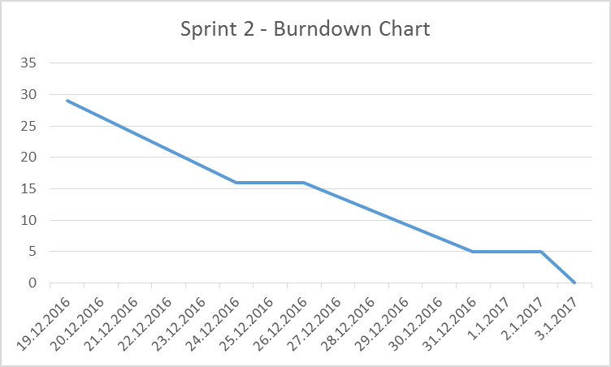

Na slici 7. možemo vidjeti „Burndown“ graf drugog sprinta. Na y-osi prikazani su procijenjeni napori („points“), a na x-osi vremenski period u kojem je sprint trajao. Dakle, kao što možemo vidjeti na početku sprinta imali smo 29 sati koje smo trebali odradi. Prvih šest dana od početka sprinta „remaining-points“ linija opadala je stalno što znači da smo konstantno radili na projektu. Nakon toga slijedila je kratka pauza što možemo zaključiti iz toga što je linija od 24.12. do 26.12.2016. ravna. Nakon tog perioda opet je nastavljen rad na projektu. Na još jednom mjestu, od 31.12.2016. do 02.12.2017., linija je ravna te nakon toga zadaci su završeni i sprint je uspješno priveden kraju.

1. Održani sastanci tijekom drugog sprinta

U sljedećoj tablici prikazani su zapisnici svih održanih sastanaka tijekom drugog sprinta.

|  |  |  |  |  |
| --- | --- | --- | --- | --- |
|  | Sudjelovali | Cilj sastanka | Sadržaj sastanka | Dodiljeni zadaci |
| Peti sastanak  (17.11.2016.) | Paula Kokić, Ivan Pokec, Žana Zekić | Raspodjela zadataka za sljedeći sprint | Dogovoren je vremenski period početka sljedećeg sprinta. Raspodijeljeni su svi zadaci. | Ivan Pokec – obavijest o promjeni lokacije, prikaz kategorija lokacija  Paula Kokić, Žana Zekić – prikaz trenutne lokacije  Paula Kokić - Spremanje lokacije  Žana Zekić – prikaz profila, promjena lozinke |
| Šesti sastanak  (19.12.2016.) | Paula Kokić, Ivan Pokec, Žana Zekić | Testiranje aplikacije u prostorima tvrtke | Aplikacija je testirana u prostorima tvrtke te je utvrđeno da aplikacija točno prikazuje obavijesti prilikom promjene lokacije. Aplikacija je pokazana naručitelju te je on izrazio zadovoljstvo napravljenim. Rekao je da kasnije možemo dodati slike lokacija i obavijesti korisniku prilikom posjete pojedinoj prostoriji. | Ivan Pokec – ubrzati detekciju  Paula Kokić, Žana Zekić – detalji lokacije |
| Sedmi sastanak (3.1.2017.) | Paula Kokić, Ivan Pokec, Žana Zekić | Osvrt na protekli sprint | Zbog nemogućnosti održavanja sastanka na uobičajenoj lokaciji sastanak je održan online. Izraženo je zadovoljstvo implementiranim funkcionalnostima. Još jednom se prošlo kroz cijeli plan i usporedilo s odrađenim. Rad svih članova tima ocijenjen je zadovoljavajućim. Svi su radili jednakom dinamikom i uložili podjednako napora. Dogovoren je sastanak za posljednji sprint koji će biti čim se svi članovi tima budu mogli naći na istoj lokaciji. |  |

1. Zaključak drugog sprinta

Drugi sprint trajao je šesnaest dana. Tijekom ovoga sprinta implementirane su funkcionalnosti vezane uz prikaz trenutne lokacije te prikaz profila prijavljenog korisnika. Također, ono na što je podosta vremena otišlo u ovome sprintu jest prikaz obavijesti kada korisnik promijeni lokaciju. Tijekom ovoga sprinta imali smo priliku otići u tvrtku koja je naručila aplikaciju te naručitelju prikazati ono što je do sada napravljeno. Naručitelj je izrazio zadovoljstvo napravljenim te je rekao da je ono najbitnije napravljeno te da sada slijede samo nadopune. Iz „Burn-down“ grafa mogli smo vidjeti kako je cijeli tim tijekom sprinta konstantno radio na projektu i u planiranom vremenu izvršavali svoje zadatke. Na dva mjesta linija je ravna, ali to je razumljivo jer je kolektivno u timu dogovoreno da će tu biti pauza u radu. Na kraju su dovršene sitnice i drugi sprint je priveden kraju. Sve u svemu, rad tima je zadovoljavajući jer su svi planirani zadaci za ovaj sprint riješeni.